|  |  |
| --- | --- |
|  |  |

|  |  |  |  |
| --- | --- | --- | --- |
|  | LISTA DE EXERCÍCIOS 1- Sist. Numerção e Lógica Digital | | |
| Curso:– Engenharia de Computação – São Gabriel e Coreu | | |
| Turno: M, N | Período:2 | Data: 18/03/2021 |
| LISTA: 1 | Valor: -- | Nota: -- |
| Disciplina: ARQUITETURA DE COMPUTADORES 1 | | |
| Professor: JÚLIO CONWAY | | |

**SISTEMAS DE NUMERAÇÃO**

1. Converta de Binário para Hexadecimal:

8 – 4 – 2 – 1

1. 1-0001-0001-00012= 1111(16
2. 1111-0000-1111-00002= FOFO(16
3. 101-0101-0101-1110-1101-01112= 333ED8(16
4. 1111-0101-1110-0011-1010-0011-11102= F5E3A3E(16
5. Converta de Hexadecimal para Binário:

A = 1010 - B = 1011 - C = 1100 - D = 1101 - E = 1110 - F = 1111

1. 1010116= 0001 0000 0001 0000 0001(2
2. 8FDEEF16= 1000 1111 1101 1110 1110 1111(2
3. 10001BC16= 0001 0000 0000 0000 0001 1011 1100(2
4. ABADEDEFACA16= 1010 1011 1010 1101 1110 1101 1110 1111 1010 1100 1010(2
5. Converta de Hexadecimal para Decimal:
6. 1616= 1*16^1 + 6* 16^0 = 16 + 6 = 22
7. 1010116= 1*16^4 + 0 + 1*16^2 + 0 + 1*16^0 = 65536 + 256 + 1 = 65793
8. 985AC16= 9*16^4 + 8*16^3 + 5*16^2 + 10*16^1 + 12*16^0 = 624044
9. Converta de Decimal para Hexadecimal:
10. 10= A16
11. 101= 6516
12. 23125= 5A5516
13. Converta de Binário para Decimal:
14. 1100012= 32 + 16 + 1 = 49
15. 111100002= 2^4 + 2^5 + 2^6 + 2^7 = 240
16. 1000000000000012= 2^14+1 = 16385
17. Converta de Decimal para Binário:

1024 – 512 – 256 – 128 – 64 – 32 – 16 – 8 – 4 – 2 – 1

1. 54= 1101102
2. 189= 101111012
3. 1025= 100000000012
4. O número de valores ou combinações que uma palavra de 16 bits pode representar é:
5. 13384
6. 32768
7. 65536
8. 262144
9. 1.048.576
10. O número binário 11111010 é representado na notação hexadecimal como:

1111-1010 = F A

1. F816
2. AF16
3. FF16
4. FA16
5. FB16
6. Considere o número 999 na notação decimal. Esse mesmo número, na notação hexadecimal é igual a:

999/16= 62 >7 – 62/16 = 3 >14 – 3/16 = 0 > 3

1. 2F616
2. 3E716
3. 4D616
4. 5F716
5. 6B616
6. Qual o resultado de (CF)16 + (1110001)2?

CF = 1100 1111

1100 1111

+ 111 0001

= 1 0100 00002  = 14016 = 2^6+2^8 = 320

1. 13816
2. 14010
3. 31816
4. 32010
5. 32016
6. Diversas convenções são usadas para representar números inteiros positivos e negativos. A representação em complemento de dois do número inteiro -21, com 16 bits, é: (dica: escreva o número 21 com 5 dígitos em binário; depois complete com zeros a esquerda para dar os 16 bits)

Binário – 0000 0000 0001 0101

Invertendo – 1111 1111 1110 1010

Somando +1 – 1111 1111 1110 1011

1. 1000000000010101
2. 1111111111110101
3. 1111111111101011
4. 1000000011101011
5. 0000000011101011
6. Suponha que sua CPU faça cálculos com 8 bits. Determine quantos bits que você usaria para a parte inteira e para a parte fracionária para atender corretamente a representação de cada parcela e do resultado das operações nas situações 1, 2, 3 e 4 abaixo:
7. (+3,25) + (5,25)
8. (+3,99) – (8,625)
9. (+12,135) + (4,0025)
10. (-8,1210) + (0,95)
11. Quantos bytes cabem em uma memória de 32KBytes?

32kBytes = 2^15 = 32.768

1. 31
2. 32
3. 32000
4. 32768
5. 65536
6. Em uma memória de 1 MegaByte temos:
7. 1.000.000 linhas para endereços e 20 linhas para dados
8. 8 linhas para endereços e 8 linhas para dados
9. 20 linhas para endereços e 8 linhas para dados
10. 20 linhas para endereços e 20 linhas para dados
11. 20 linhas para endereços e 256 linhas para dados

1 MegaByte = 2^20 = 1.048.576 para endereços. Endereços depende do tamanho da memória.

E para dados o default são 1 byte – 8 linhas para dados.

**SISTEMAS DIGITAIS/ALGEBRA BOOLEANA**

**Obs: em todas as questões seguintes, sempre que possível, utilize o Logisim.**

1. Defina bit e byte.

Bit é um dígito binário – menor unidade do sistema binário, ou seja 0 ou 1. Byte é um termo binário, um conjunto de 8 bits que pode representar letras, números e outros, sua razão é dada pela potência de 2^bits.

1. Complete a frase: Dentro de cada célula (posição) de memória, podemos colocar geralmente um ... byte.
2. Quantos bytes cabem em uma memória de 64Kbytes? 65.536 bytes (2^16).
3. Complete a tabela abaixo:

|  |  |  |
| --- | --- | --- |
| Unidade | Sigla | Quantidade em Bytes |
| 1 Kilobyte | KB > 1K | 1.024 |
| 1 Megabyte | MB > 1M | 1.048.576 |
| 1 Gigabyte | GB > 1G | 1.073.741.824 |
| 1 Terabyte | TB > 1T | 1.099.511.627.776 |

1. Em relação às portas lógicas AND, OR, NOT, NAND, NOR, XOR e XNOR faça:
   1. Mostre, para cada função, a tabela da verdade para duas variáveis A e B;
2. Procure na Internet o desenho de cada porta com sua respectiva pinagem e insira nesta lista;
3. Mostre que:
   1. A XOR B = A’B + AB’
   2. A XNOR B = AB + A’B’
4. Escrevas as funções de saída F dos circuitos abaixo:

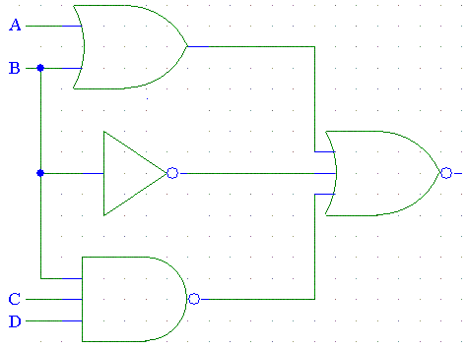

F

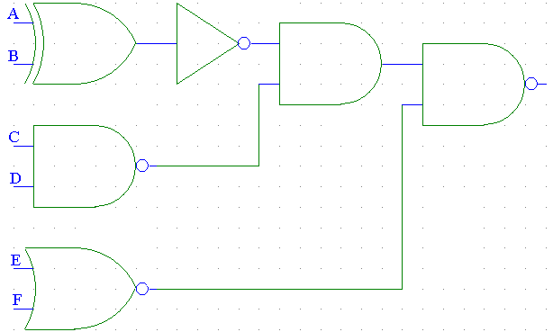

F

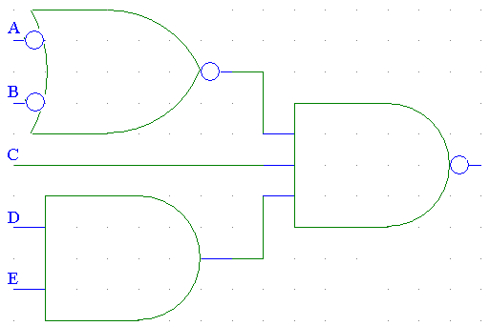

F

1. A tripulação de um avião é constituída por dois pilotos e um engenheiro. Projete um circuito com interruptores que são fechados quando um membro da tripulação deixa a sua cadeira e que gera um sinal de alarme sempre que o engenheiro (E) deixa o seu posto ou sempre que os dois pilotos (P1, P2) deixam o seu lugar simultaneamente. O alarme pode ser uma lâmpada (L) que está normalmente apagada. Considere que o sistema é alimentado por uma Fonte CC de 5V. Além disso, escreva a equação lógica do sistema e mostre o circuito equivalente com portas lógicas, minimizando o circuito se possível.
2. Simplifique as expressões obtidas das tabelas a seguir, utilizando os diagramas de Veitch-Karnaugh.

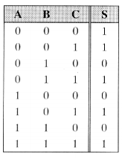

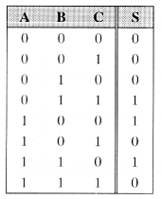

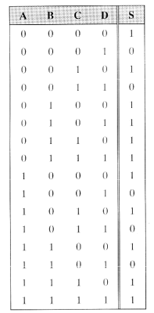

1. Minimize as expressões a seguir, utilizando os diagramas de Veitch-Karnaugh. Repare que estamos trabalhando com mintermos, que é uma soma (ou somatória, ∑) de produtos. Assim a expressão S= ∑{0,1,2,3,4) nada mais é do que outra forma de dizer que

S = A’B’C’ + A’B’C + A’BC’ + A’BC + AB’C’).

1. S = A’B’C’ + A’BC’ + A’BC + ABC
2. S= ∑{0,1,2,5,8,9,10,13,15}
3. S= ∑{0,3,6,7, 10,11,12,13,14,15}
4. Chamamos de condição irrelevante (X) a situação de entrada onde a saída pode assumir 0 ou 1 indiferentemente. Esta condição ocorre principalmente pela impossibilidade prática do caso de entrada acontecer. Para sua utilização em diagramas de Veitch-Karnaugh, devemos, para cada condição irrelevante, adotar 0 ou 1, ou seja, aquele que possibilitar melhor agrupamento e conseqüentemente maior simplificação. Determine a expressão simplificada para cada uma das tabelas a seguir.

